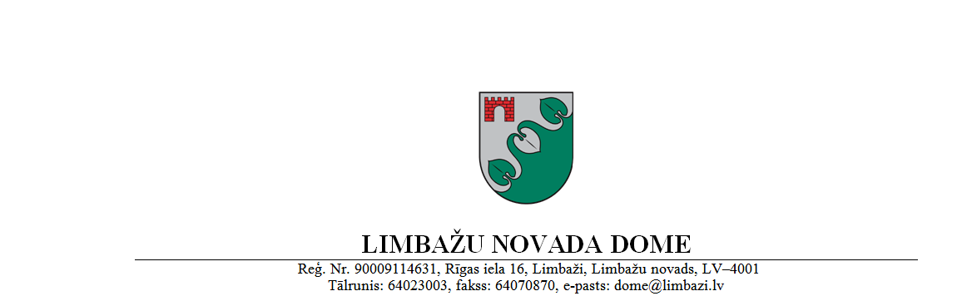
Limbažos

PASKAIDROJUMA RAKSTS
2017.gada 27.jūlija saistošajiem noteikumiem Nr.15
„Grozījums Limbažu novada pašvaldības 2009.gada 30.jūlija saistošajos noteikumos Nr.4 „Par maksimālo braukšanas maksu (tarifu) pasažieru pārvadājumiem ar vieglajiem taksometriem Limbažu novadā””

Paskaidrojuma  raksta sadaļas | Norādāmā informācija
1. Projekta nepieciešamības pamatojums | Likuma „Par pašvaldībām” 43.panta ceturtā daļa noteic, ka, pildot deleģētās valsts pārvaldes funkcijas un pārvaldes uzdevumus, dome var pieņemt saistošos noteikumus tikai tad, ja tas paredzēts likumā vai Ministru kabineta noteikumos.  Autopārvadājuma likuma 39.panta piektā daļa nosaka, ka maksimālo maksu (tarifus) par pasažieru un bagāžas pārvadājumiem ar vieglo taksometru nosaka pašvaldība, kura izsniedz speciālās atļaujas (licences) šiem pārvadājumiem.
2. Īss projekta satura izklāsts | Grozījumi paredz mainīt iekāpšanas jeb nolīgšanas tarifu.
3. Informācija par plānoto projekta ietekmi uz pašvaldības budžetu | Nav attiecināms.
4. Informācija par plānoto projekta ietekmi uz uzņēmējdarbības vidi pašvaldības teritorijā | Attiecas uz personām, kuras veic pasažieru pārvadājumus ar vieglajiem taksometriem Limbažu novada administratīvajā teritorijā.
5. Informācija par administratīvajām procedūrām | Noteikumi attiecas uz personām, kuras veic pasažieru pārvadājumus ar vieglajiem taksometriem Limbažu novada administratīvajā teritorijā, un pēc to spēkā stāšanās palielināsies iekāpšanas jeb nolīgšanas tarifs.
6. Informācija par konsultācijām ar privātpersonām | Nav attiecināms.

Limbažu novada pašvaldības
Domes priekšsēdētāja 1.vietnieks D.Jurka

SAISTOŠIE NOTEIKUMI
Limbažos

2017.gada 27.jūlijā Nr.15

APSTIPRINĀTI
ar Limbažu novada domes
27.07.2017. sēdes lēmumu
(protokols Nr.13, 13.§)

Grozījums Limbažu novada pašvaldības 2009.gada 30.jūlija
saistošajos noteikumos Nr.4 „Par maksimālo braukšanas maksu (tarifu) pasažieru pārvadājumiem ar vieglajiem taksometriem Limbažu novadā”

Izdoti saskaņā ar likuma
„Par pašvaldībām”
43.panta pirmās daļas 13.punktu,
Autopārvadājumu likuma 39.panta piekto daļu

Izdarīt Limbažu novada pašvaldības 2009.gada 30.jūlija saistošajos noteikumos Nr.4 „Par maksimālo braukšanas maksu (tarifu) pasažieru pārvadājumiem ar vieglajiem taksometriem Limbažu novadā” šādu grozījumu:

Aizstāt 1.1.apakšpunktā apzīmējumu, skaitli un vārdus “0,71 euro” ar skaitli un vārdu “2,00 euro”.

Limbažu novada pašvaldības
Domes priekšsēdētāja 1.vietnieks D.Jurka

